满天星班观察日志
日期 2025年 3 月 4 日
今日一日活动
宝宝 |  | 生活活动 |  |  |  |  | 学习活动
姓名 | 入园情绪 | 上午点心 | 午餐 | 午睡 | 下午点心 | 大便
李茗泽 | 入园时、午睡时有一些情绪。 | 鲜牛奶 √  多样饼干 √ | 小米饭 √  竹荪鹅肉煲 ×  花菜炒肉丝√（一半）  罗宋汤√ | 13：20左右入睡。 | 椰奶西米橘子羹√  蒸饺√  奶酪棒√ | 无 | - 晨间游戏活动  宝宝们入园后进行了自主游戏，游戏活动有娃娃家（小厨房）、室内滑滑梯、桌面游戏（益智玩具、美工玩具）、图书区。  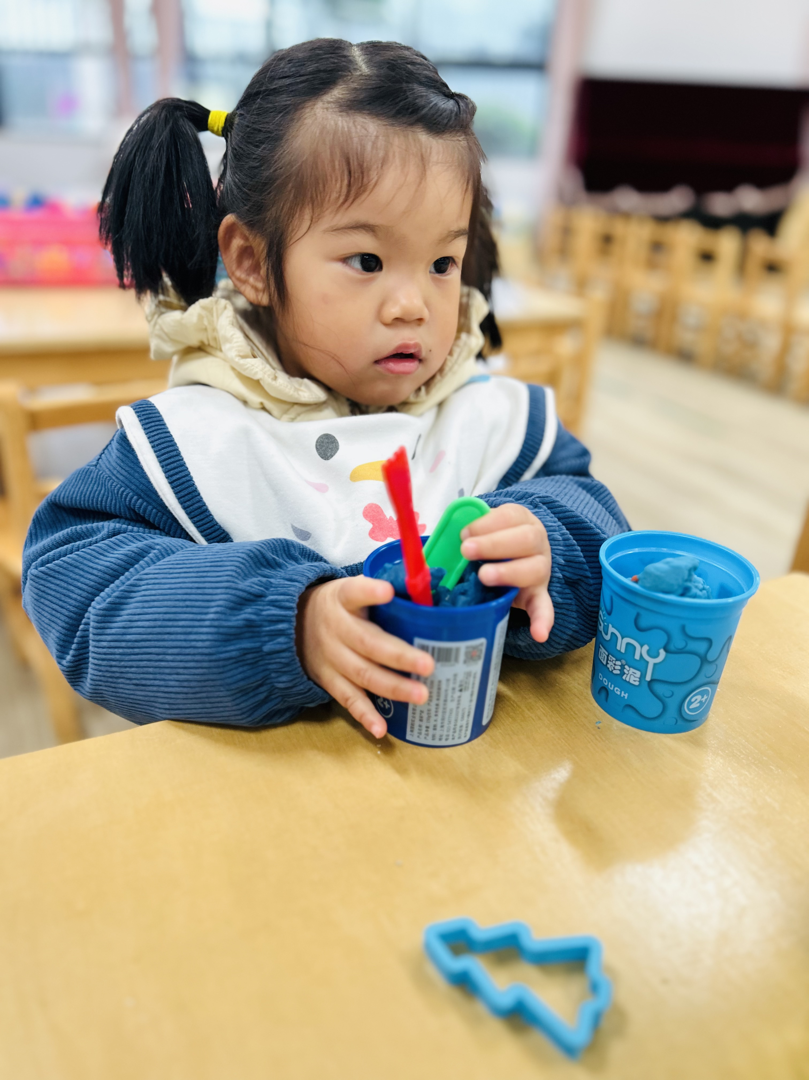  泥工游戏  - 户外活动  今天雨天，地面湿滑，我们开着小火车逛了逛我们的幼儿园。  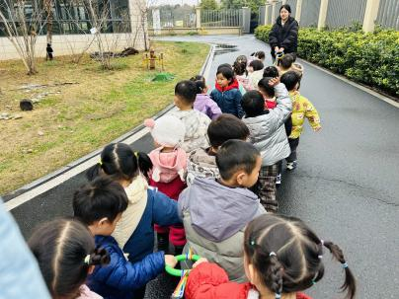  - 学习活动  （一）音乐游戏《做果汁》、《毛毛虫爬呀爬》、《大巨人与小矮人》、《小跳蚤》、《五只猴子吃香蕉》、《棒棒糖》  今天在早点之前、午点之后宝宝们跟着音乐进行了律动游戏，大部分宝宝都能够跟着音乐一起动起来啦！  - 创意手工：水母  今天宝宝们进行了太空泥创意手工，他们通过拉一拉、搓一搓、按一按等方式将太空泥装饰在水母上，锻炼了手部小肌肉。  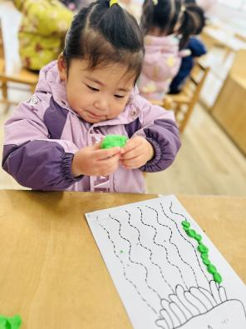  - 延时班活动  今天宝宝们在户外玩了一会儿摇摇马、呼啦圈，回到教室之后，进行了涂色游戏。  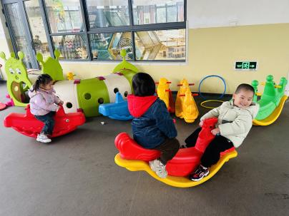
陈锦瑜 | 刚入园时有一点情绪。 | 鲜牛奶 √  多样饼干 √ | 小米饭 √（一半）  竹荪鹅肉煲 √  花菜炒肉丝√  罗宋汤√ | 12：40前入睡。 | 椰奶西米橘子羹√  蒸饺√  奶酪棒√ | 1
付轩珞 | 好 | 鲜牛奶 √  多样饼干 √ | 小米饭 √（一半）  竹荪鹅肉煲 √  花菜炒肉丝√  罗宋汤√ | 12：40前入睡。 | 椰奶西米橘子羹√  蒸饺√  奶酪棒√ | 无
张茉洵 | 好 | 鲜牛奶 √  多样饼干 √ | 小米饭 √  竹荪鹅肉煲 √  花菜炒肉丝√  罗宋汤√ | 12：40前入睡。 | 椰奶西米橘子羹√  蒸饺√  奶酪棒√ | 无
吴心诺 | 刚入园、午睡前有一些情绪 | 鲜牛奶 √  多样饼干 √ | 小米饭 √  竹荪鹅肉煲 √  花菜炒肉丝√  罗宋汤√ | 12：40前入睡。 | 椰奶西米橘子羹√  蒸饺√  奶酪棒√ | 无
陶悦 | 好 | 鲜牛奶 √  多样饼干 √ | 小米饭 √  竹荪鹅肉煲 √  花菜炒肉丝×  罗宋汤√ | 12：40前入睡。 | 椰奶西米橘子羹√（少量）  蒸饺√  奶酪棒√ | 无
李若涵 | 午睡起床后有一些情绪。 | 鲜牛奶 ×  多样饼干 √ | 小米饭 √  竹荪鹅肉煲 √  花菜炒肉丝√  罗宋汤√ | 12：40前入睡。 | 椰奶西米橘子羹×  蒸饺×  奶酪棒√ | 无
徐锦晔 | 好 | 鲜牛奶 √  多样饼干 √ | 小米饭 √（一小半）  竹荪鹅肉煲 ×  花菜炒肉丝×  罗宋汤× | 12：40前入睡。 | 椰奶西米橘子羹√  蒸饺√  奶酪棒√ | 无
任昱霖 | 好 | 鲜牛奶 √  多样饼干 √ | 小米饭 √  竹荪鹅肉煲 √  花菜炒肉丝√  罗宋汤√ | 13：00左右入睡。 | 椰奶西米橘子羹√  蒸饺√  奶酪棒√ | 无
石安饶 | 好 | 鲜牛奶 √  多样饼干 √ | 小米饭 √  竹荪鹅肉煲 √  花菜炒肉丝√  罗宋汤√ | 12：40前入睡。 | 椰奶西米橘子羹√  蒸饺√  奶酪棒√ | 无
张羿琛 | 刚入园时有一些情绪 | 鲜牛奶 √  多样饼干 √ | 小米饭 √  竹荪鹅肉煲 ×  花菜炒肉丝×  罗宋汤√ | 12：40前入睡。 | 椰奶西米橘子羹√  蒸饺√  奶酪棒√ | 无
毛跃 | 好 | 鲜牛奶 √  多样饼干 √ | 小米饭 √  竹荪鹅肉煲 √  花菜炒肉丝√  罗宋汤√ | 12：40前入睡。 | 椰奶西米橘子羹√  蒸饺√  奶酪棒√ | 无
陈胤辰 | 好 | 鲜牛奶 √  多样饼干 √ | 小米饭 √（一半）  竹荪鹅肉煲 √  花菜炒肉丝√  罗宋汤√ | 躺在床上未入睡。 | 椰奶西米橘子羹√（少量）  蒸饺√  奶酪棒√ | 无
邹子沐 | 好 | 鲜牛奶 √  多样饼干 √ | 小米饭 √  竹荪鹅肉煲 √  花菜炒肉丝√  罗宋汤√ | 12：40前入睡。 | 椰奶西米橘子羹√  蒸饺√  奶酪棒√ | 无
陈阳 | 好 | 鲜牛奶 √  多样饼干 √ | 小米饭 √  竹荪鹅肉煲 √  花菜炒肉丝×  罗宋汤√ | 12：40前入睡。 | 椰奶西米橘子羹√  蒸饺√  奶酪棒√ | 无
刘翊鸣 | 好 | 鲜牛奶 √  多样饼干 √ | 小米饭 √（一半）  竹荪鹅肉煲 ×  花菜炒肉丝√  罗宋汤√ | 12：40前入睡。 | 椰奶西米橘子羹√  蒸饺√  奶酪棒√ | 无
魏浩炎 | 好 | 鲜牛奶 √  多样饼干 √ | 小米饭 √  竹荪鹅肉煲 √  花菜炒肉丝√  罗宋汤√ | 12：40前入睡。 | 椰奶西米橘子羹√  蒸饺√  奶酪棒√ | 无
王思瑞 | 好 | 鲜牛奶 √  多样饼干 √ | 小米饭 √（一半）  竹荪鹅肉煲 ×  花菜炒肉丝√（一半）  罗宋汤√ | 12：40前入睡。 | 椰奶西米橘子羹√  蒸饺√  奶酪棒√ | 1
包星允 | 好 | 鲜牛奶 √  多样饼干 √ | 小米饭 √  竹荪鹅肉煲 √  花菜炒肉丝√  罗宋汤√ | 躺在床上未入睡。 | 椰奶西米橘子羹√  蒸饺√  奶酪棒√ | 无
马欣雨 | 刚入园有一些情绪。 | 鲜牛奶 √  多样饼干 √ | 小米饭 √（一半）  竹荪鹅肉煲 √  花菜炒肉丝√  罗宋汤√ | 躺在床上未入睡。 | 椰奶西米橘子羹√  蒸饺√  奶酪棒√ | 无
肖柠舟 | 刚入园时有一些情绪。 | 鲜牛奶 √  多样饼干 √ | 小米饭 √  竹荪鹅肉煲 √  花菜炒肉丝√  罗宋汤√ | 12：40前入睡。 | 椰奶西米橘子羹√  蒸饺√  奶酪棒√ | 无
周昕妤 | 好 | 鲜牛奶 √  多样饼干 √ | 小米饭 √（一半）  竹荪鹅肉煲 √（一半）  花菜炒肉丝√（一半）  罗宋汤√ | 12：40前入睡。 | 椰奶西米橘子羹√  蒸饺√  奶酪棒√ | 无

